جابتن كماجوان إسلام مليسيا
"القران سباضاي اخوان كهيدوفن"
(03 جولاي 2015/ 16 رمضان 1436)
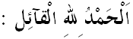
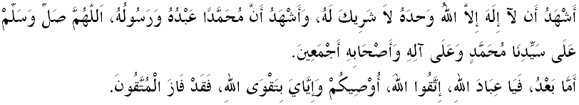
مسلمين يغ درحمتي الله،
دكسمفتن برادا فد هاري ك-16 بولن رمضان يغ بركة اين، ساي برفسن كفد توان-توان دان ديري ساي سنديري، ماريله سام-سام كيت برتقوى كفد الله سبحانه وتعالى دغن ممفركوكوهكن فغعبدين ديري كيت كفدث، دغن ملقساناكن سضالا فرينته دان منيغضلكن سضالا لارغنث. موده-مودهن رمضان كالي اين منجاديكن كيت انسان يغ برجاي ددنيا دان أخيرة. تاجوق منبر جمعة فد هاري اياله "القراءن سباضاي اخوان كهيدوفن".
مسلمين يغ درحمتي الله،
تاريخ 17 رمضان يغ اكن كيت تمفوهي ايسوق، مروفاكن تاريخ كرامت يغ فرنه مثقسيكن تورونث وحي فرتام، كفد نبي محمد صلى الله عليه وسلم كتيك سدغ برسنديرين، مناجت كفد الله دضوا حراء. فنورونن وحي اين، سباضاي تندا فغإعترافن نبي محمد صلى الله عليه وسلم سباضاي رسول، يغ اكن مغمبغكن دعوة إسلام كسلوروه عالم. القراءن مروفاكن معجزة تربسر نبي محمد صلى الله عليه وسلم، يغ ككل هيغض هاري قيامة. اي ممفرليهتكن كهيبتن نبي محمد صلى الله عليه وسلم، يغ تركنل سباضاي سا^{ء}ورغ أمّي، تيدق تاهو ممباخ دان منوليس، تتافي ممفو مغيغاتي القراءن دغن باءيق ستياف كالي اي دتورونكن.
تيدق تاهو ممباخ دان منوليس يغ اد فد نبي محمد صلى الله عليه وسلم، بوكنله اونتوق ملمه اتاو مرندهكن مرتبت نبي، سباليقث سواتو بوقتي جلس، بتاف القراءن بوكنث كتاب ريكا^{ء}ن اتاو حاصيل فنوليسن نبي سنديري سباضايمان يغ ددعوا اوليه فننتغث. معجزة القراءن اداله لبيه ترسرله كهيبتنث، افابيلا اومت إسلام سلالو ممباخث، دان منجاديكنث سباضاي رجوعكن اوتام دالم كهيدوفن سهارين. مريك يغ منجاديكن القراءن سباضاي باخا^{ء}ن اوتام ستياف ماس، اكن دجنجيكن ضنجرن فهالا اوليه الله سبحانه وتعالى. ستياف حروف يغ دباخ اكن دكيرا سباضاي سفولوه فهالا سباضايمان سبدا رسول الله صلى الله عليه وسلم:
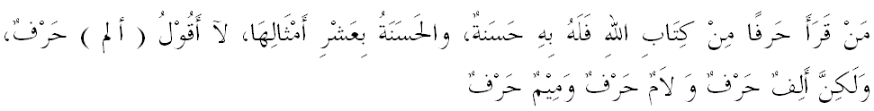
برمقصود:"سسيافا يغ ممباخ ساتو حروف دري القراءن، مك باضيث دبري سفولوه فهالا دان دتمبه سفولوه لاضي كباجيكن سا^{ء}ومفاماث، تيدق اكو كاتاكن (اليف،لم، ميم) ايت ساتو حروف، اكن تتافي اليف ساتو حروف دان لم ساتو حروف دان ميم ساتو حروف. "(رواية الترمذي)
سباضاي اومت إسلام، سمستيث هوبوغن كيت دغن القراءن اداله عبارة ايسي دغن كوكو. اي خوكوف ايرت سهيغض تيدق بوليه ترفيسه-فيسه. تمبهن فولا دغن وجودث كخغضيهن تيكنولوضي ماس كيني، سفاتوتث تياد لاضي السن اونتوق اومت إسلام تيدق خليق القراءن. كيني نسخه القراءن بوليه ددافتي دالم فلباضاي بنتوق سفرتي فرايسين كومفوتر، افليكسي android، فين باخا^{ء}ن، CD دان بوليه دموات تورون دالم تيليفون بيمبيت دغن موده. تيكنيك-تيكنيك موده ممفلاجري القراءن جوض خوكوف باثق دان اومت إسلام ممفوثاءي باثق فيليهن اونتوق مندكتي دان مغواساءي القراءن.
دالم كونتيك س ممبودياكن القراءن دالم مشاركت، فيهق فمرينته منراجو اوسها ملاهيركن فارا فغحفظ القراءن منروسي دارالقراءن، منديديق ضنراسي مودا ملالوءي كلس القراءن دان فرض عين (كافا)، مغنجوركن تلاوة القراءن فريغكت كبغسا^{ء}ن دان انتارابغسا، مغنجوركن فرتنديغن حفظن القراءن، منربيتكن تفسير القراءن ياءيت تفسير فيمفينن الرحمن دان باثق لاضي.
مسلمين يغ درحمتي الله،
القراءن يغ مروفاكن معجزة تراضوغ دان ابادي، برفرانن سباضاي اخوان كهيدوفن، ممندو مانسي كجالن يغ بنر دان ممبيبسكن مانسي دري عذاب افي نراك. نامون فرسوالن بسر تيمبول دسيني افاكه يغ دمقصودكن دغن القراءن سباضاي اخوان كهيدوفن؟ سخارا ريغكسث، منبر يغ موليا اين ايغين مثاتاكن، القراءن سباضاي اخوان كهيدوفن برفرانن ممبنتوق كهيدوفن، مانسي برداسركن كفد تيض خيري اوتام، ياءيت عقيدة، عبادة دان معاملة، يغ دافت دسيمفولكن سفرتي برايكوت: فرتام: برداسركن كفد القراءن بهاوا اومت مانسي دايكت دغن عقيدة يغ ساتو، برتوحيدكن الله سبحانه وتعالى. اوليه ايت، سباضاي اومت إسلام كيت واجب منولق سضالا بنتوق اتاو كونسيف توهن يغ لاءين درفد الله سبحانه وتعالى. اين مروفاكن شرط مطلق صحث كفرخايا^{ء}ن كيت ترهادف اداث توهن دالم إسلام سلاءين مغاره كفد مغإساكن الله سبحانه وتعالى. فرمان الله سبحانه وتعالى ددالم سورة الإخلاص ايات 1-4:
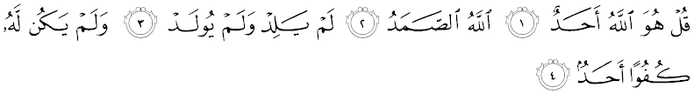مقصودث:"كاتاكنله (واهاي محمد): (توهنكو) اياله الله يغ مها اسا. الله يغ منجادي تومفوان سكالين مخلوق اونتوق مموهون سبارغ حاجة. اي تياد برانق، دان اي فولا تيدق دفرانقكن. دان تيدق اد سسيافافون يغ ستارا دغنث."
كدوا: عبادة دالم إسلام ممفوثاءي خيري-خيري يغ ترسنديري يغ بربيذا سام سكالي درفد كونسيف عبادة ددالم اضام دان كفرخايا^{ء}ن يغ لاءين. اي مرغكومي سضالا كضياتن مانسي دري سضي روحانية دان جسمانية. جوسترو، سباضاي سا^{ء}ورغ إسلام كومبيناسي كهيدوفن دنيا دان أخيرة مروفاكن عنصور عبادة يغ منجاديكن سا^{ء}ورغ همبا ايت هيدوف برفهالا دان طاعة كفد فرينته الله سبحانه وتعالى.
دان كتيض: القراءن بوكن سهاج برفوغسي سباضاي جالن اونتوق مانسي براينتركسي دغن الله سبحانه وتعالى، بهكن اي توروت مثدياكن ضاريس فندوان دالم اكتيؤيتي معاملة سسام مانسي. دالم حال اين، القراءن ملتقكن فندوان فرينسيف العدل والإحسان يغ برترسكن كفد أخلاق إسلام ياءيت مغحياتي سماغت كعاديلن دان موافقة سرتا مغهافوسكن فنينداسن. جوسترو، سيستم-سيستم معاملة سفرتي كافيتاليس دان سوسياليس سميمغث تله جلس مثغضهي فرينسيف-فرينسيف إسلام.

مسلمين يغ درحمتي الله،
كيت سدر فد هاري اين، فلباضاي خارا دلاكوكن اوليه مريك يغ تيدق برتغضوغجواب اونتوق ملمهكن فضاغن اومت إسلام دالم منجاديكن القراءن سباضاي اخوان كهيدوفن. مريك ملاكوكن ملالوءي فنخمارن بوديا، ممبغكيتكن ايسو كاضاما^{ء}ن، فثيبرن فتنه سام اد ملالوءي ميديا مسسا دان عالم سيبر سرتا ملغضاري اوندغ-اوندغ نضارا. مريك جوض ممفرتيكايكن كدودوقكن إسلام دالم فرلمباضا^{ء}ن، فرانن محكمه شرعية دان بيدغ كواس راج سباضاي كتوا اضام دان عادة إستيعادة ملايو دان فد أخير-أخير اين، مريك جوض ممفرتيكايكن كوجودن دان فرانن اينستيتوسي كاضاما^{ء}ن دنضارا اين. منبر يغ موليا اين، ايغين مثاتاكن بهاوا، اينله سبهاضين درفد اضيندا اونتوق ملمهكن فضاغن اومت إسلام، ملمهكن اخوان كهيدوفن يغ برترسكن كفد القراءن، دان يغ فاليغ اوتام اياله اضيندا اونتوق ملمهكن كدودوقكن إسلام سباضاي اضام فرسكوتوان.
جوسترو، سباضاي اومت إسلام يغ ممفوثاءي جاتي ديري، خينتاكن اضام، خينتاكن القراءن، منبر مثرو، ماريله سام-سام كيت برساتوفادو، مغايرتكن فرفادوان دكالغن كيت اضر اف جوا اوسها مريك اونتوق مغضوضت كدودوقكن اضام إسلام دان اينستيتوسيث دنضارا اين دافت دضاضلكن. ماريله سام-سام كيت بردعاء كفد الله سبحانه وتعالى، اضر سضالا اوسها اونتوق ملمهكن فغضغن اومت إسلام دافت دهيندركن. سسوغضوهث ككواسا^{ء}ن دان فرتولوغن الله سبحانه وتعالى سنتياس برسام جماعه دان مريك يغ بنر. فرمان الله دالم سورة آل عمران ايات 160:
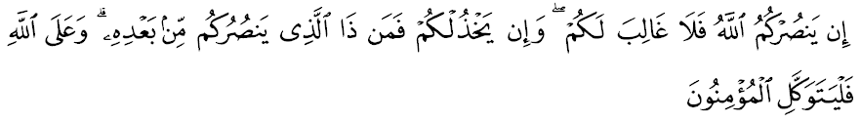مقصودث:"جك الله منولوغ كامو مك تيدق اد سسيافا فون يغ اكن دافت مغالهكن كامو; دان جك اي مغخيواكن كامو، مك سيافاكه يغ اكن دافت منولوغ كامو سسوده الله (منتفكن يغ دميكين)؟ دان (ايغتله)، كفد الله جواله هندقث اورغ يغ برايمان ايت برسره ديري."
مسلمين يغ درحمتي الله،
برسمفنا بولن رمضان يغ موليا دان سمبوتن نزول القراءن فد كالي اين، منبر يغ موليا مثرو سيدغ جمعة دان اومت إسلام سكالين، ماريله سام-سام كيت مغمبيل لغكه-لغكه برايكوت:
فرتام: ملتقكن القراءن سباضاي اخوان كهيدوفن، دغن منجاديكنث سباضاي كتاب رجوعكن سفنجغ حياة، دمي كسجهترا^{ء}ن دنيا دان أخيرة.
كدوا: سباضاي اومت إسلام كيت هندقله سنتياس ممهمي دان مغحياتي كندوغن دان فتونجوق القراءن ايت. معنى تدبور يغ دجلسكن اوليه دوكتور وهبه الذوحيلي دالم تفسير المنير اياله ممرهاتيكن معنى-معنى ايات القراءن دان منليتي كندوغنث. افابيلا ملاكوكنث كيت دافت مغحياتي سفنوهث كندوغن القراءن، بهكن منمبه تاءوتن خينتا دان ريندو براينتركسي دغنث.
كتيض: كيت هندقله منولق سضالا عنصور يغ خوبا اونتوق مغوضت كسوخين اضام إسلام دنضارا اين. دالم حال اين، اومت إسلام هندقله برساتو تنفا مغيرا افا٢ لاتر بلاكغ فهمن، اديولوضي دان فوليتيك.
كاءمفت: سسوغضوهث الله سبحانه وتعالى ممبريكن كموليا^{ء}ن دان مغغكت مرتبت اومت اين دغن مريك مغعملكن اجرن القراءن سخارا مثلوروه دان منجاديكنث اخوان كهيدوفن. اوليه ايت، منبر مثرو سموا فيهق دالم كبركتن رمضان يغ موليا اين، ماريله كيت سام-سام مغمبيل منفعة اونتوق منيغكتكن كتقوا^{ء}ن دان مغوبه سضالا كلاكوان بوروق دغن مغعملكن سضالا ايسي كندوغ القراءن سوفاي كهيدوفن كيت دريضاءي الله سبحانه وتعالى.مغأخيري خطبة فد ميغضو اين، ماريله سام-سام كيت مرنوغ فرمان الله سبحانه وتعالى دالم سورة القمر ايات 17:
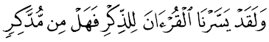
مقصودث:"دان سسوغضوهث! كامي تله مودهكن القراءن اونتوق منجادي فرايغاتن دان فغاجرن، مك ادكه سسيافا يغ ماهو مغمبيل فريغاتن؟".

